I научная конференция кафедры философии, истории Отечества и иностранных языков ФГБОУ ВО Амурская ГМА Минздрава России «Формирование и развитие социокультурных процессов на Дальнем Востоке: от прошлого к настоящему»  ПРОГРАММА КОНФЕРЕНЦИИ  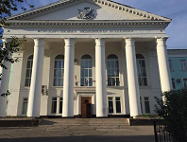  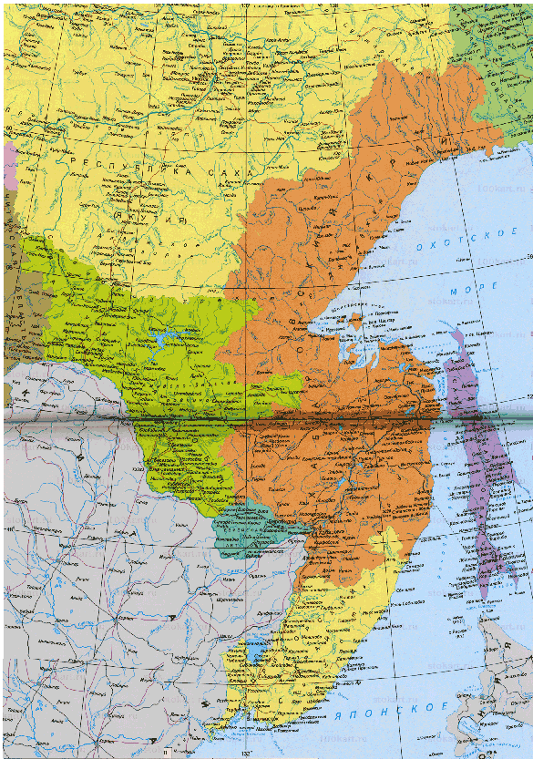  Юг Дальнего Востока России | Регламент работы конференции  доклад – 10 минут  вопросы – 5 минут  1. 10.00-10.05 – открытие конференции, приветственное слово организатора конференции старшего преподавателя Эзри Г.К.  2. 10.05-10.15 – доклад Эзри Г.К.  10.15-10.20 – вопросы участников конференции к Эзри Г.К. по докладу  3. 10.20-10.30 – доклад заведующей кафедрой, доц., к.ф.н. Матющенко В.С.  10.30-10.35 - вопросы участников конференции к Матющенко В.С. по докладу  4. 10.35-10.45 – доклад старшего преподавателя Герасимовой Т.В.  10.45-10.50 - вопросы участников конференции к Герасимовой Т.В. по докладу  5. 10.50-11.00 - доклад доцента, к.и.н. Ивановой М.А.  11.00-11.05 - вопросы участников конференции к Ивановой М.А. по докладу  6. 11.05-11.15 - доклад доцента, к.ю.н. Масловой Е.Н.  11.15-11.20 - вопросы участников конференции к Масловой Е.Н. по докладу  7. 11.20-11.30 - доклад доцента, к.т.н. Пекова Д.Б.  11.30-11.35 - вопросы участников конференции к Пекову Д.Б. по докладу  8. 11.35-11.45 - доклад доцента, к.и.н. Токмакова В.С.  11.45-11.50 - вопросы участников конференции к Токмакову В.С. по докладу | Тематика докладов участников конференции  Эзри Г.К. Образ духовно-академического теизма XIX века в трудах ученого-дальневосточника профессора С.В. Пишуна  Матющенко В.С. Формирование религиозного пространства Приамурья  Герасимова Т.В. Базовые концепты духовного мира албазинского казачества (на примере устного народного творчества)  Иванова М.А. Патриотическая символика в творчестве современных амурских художников  Маслова Е.Н. Ятрогенные преступления, совершенные в Амурской области в 2019-2022 гг.  Пеков Д.Б. История становления Государственного банка в Амурской области  Токмаков В.С. Специфические особенности повседневной жизни казачества юга Дальнего Востока России (во второй половине XIX – начале XX вв.)

